St. Johann, 16.03.2020

Passende Motorradreifen über die Schlüsselnummer finden
TyreSystem zeigt, wie einfach die Suche nach dem geeigneten Satz Motorradreifen funktionieren kann

Schneller und einfacher die passenden Motorradreifen finden: Mit diesem Credo präsentiert TyreSystem seine neue Suchfunktion für Zweiradreifen. Im Fokus steht dabei die Möglichkeit, über die Schlüsselnummer oder das Motorradmodell zu suchen. „Die Option über die Schlüsselnummer nach einem freigegebenen Motorradreifen zu suchen, ist auf dem Onlinemarkt bisher einzigartig”, erklärt Maximilian Boll stolz. Der Spezialist für Motorradreifen beantwortet am Expertentelefon des Online-Großhändlers TyreSystem regelmäßig Fragen rund um das Thema Reifen und Schläuche für Motorräder, Scooter oder Mopeds. Er weiß um die Probleme der Kunden: „Die mühselige Zusammenstellung einer passenden Kombination von Vorder- und Hinterreifen nimmt häufig viel Zeit in Anspruch. Das ist jetzt vorbei und die Händler und Werkstätten können sich über eine effiziente Reifensuche freuen”, so Boll. TyreSystem findet automatisch alle passenden Vorder- und Hinterreifen-Kombinationen für das angegebene Fahrzeug und listet diese satzweise und mit Gesamtpreis auf der Suchergebnisseite auf. Dabei ist sichergestellt, dass alle angezeigten Reifenkombinationen von den Reifenherstellern für das Fahrzeug freigegeben sind. Die entsprechenden Freigaben und COC-Daten können bei Bedarf abgerufen werden. Über die Filterkategorien Reifengröße, Traglast, Geschwindigkeitsindex und Architektur können Artikel ein- oder ausgeblendet werden. Bei diesen Kategorien kann der Nutzer zwischen vorne und hinten unterscheiden (Zum Beispiel: Reifengröße vorne, Reifengröße hinten). Zusätzlich besteht die Möglichkeit nach Reifen-Testergebnissen und Reifenherstellern zu filtern. „Je mehr unsere Kunden die Artikelsuche präzisieren können, desto zielführender kann dann letztendlich der Endkunde bedient werden“, erklärt Boll.

Zudem führte TyreSystem mehrere neue Symbole ein, welche die Achsposition (Vorderachse/ Hinterachse) und den Verwendungszweck (Enduro, Straße, Rennsport, Roller/Moped, Motocross) des Reifens optisch kennzeichnen. Dadurch ist es für den Nutzer jetzt noch leichter den passenden Reifen zu finden. Bei Fragen rund um das Thema Reifen und Schläuche im Zweiradbereich können sich Interessierte gerne telefonisch unter +49 (0)7122 / 825 93 -423 oder per Mail an motorradreifen@tyresystem.de melden.

Bildmaterial:

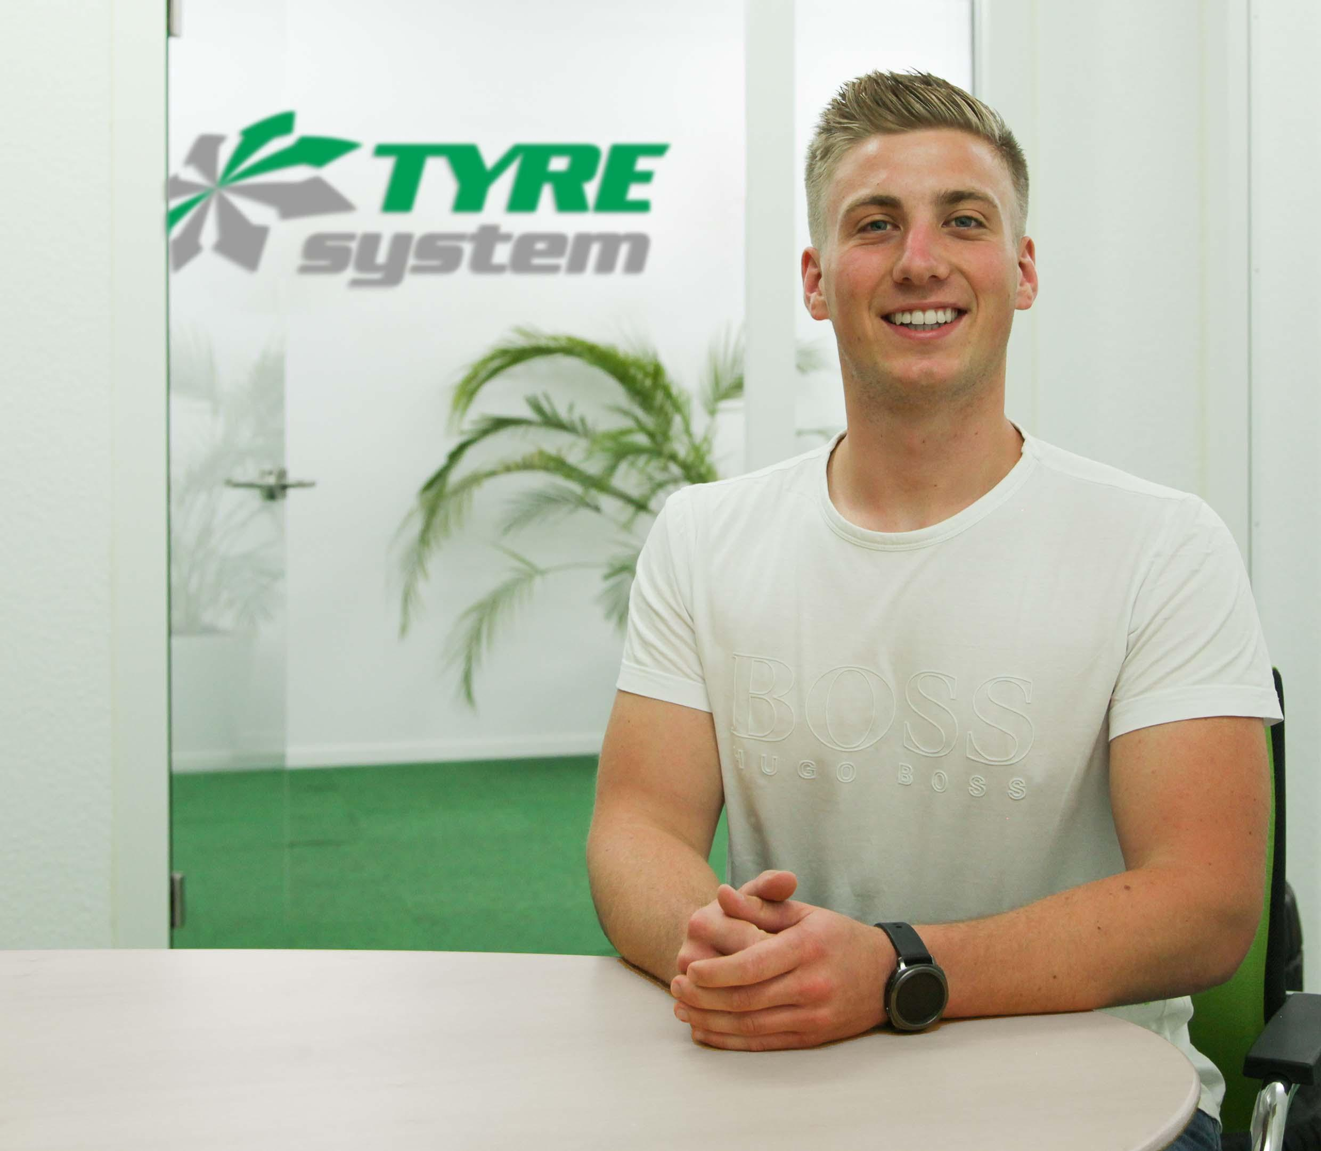 |  | Dateiname:  Bildtitel: | 2020_02_tyresystem_maximilian_boll.jpg  Maximilian Boll, Experte für Reifen im Zweiradbereich ist am Telefon unter +49 (0)7122 / 825 93 -423 zu erreichen.
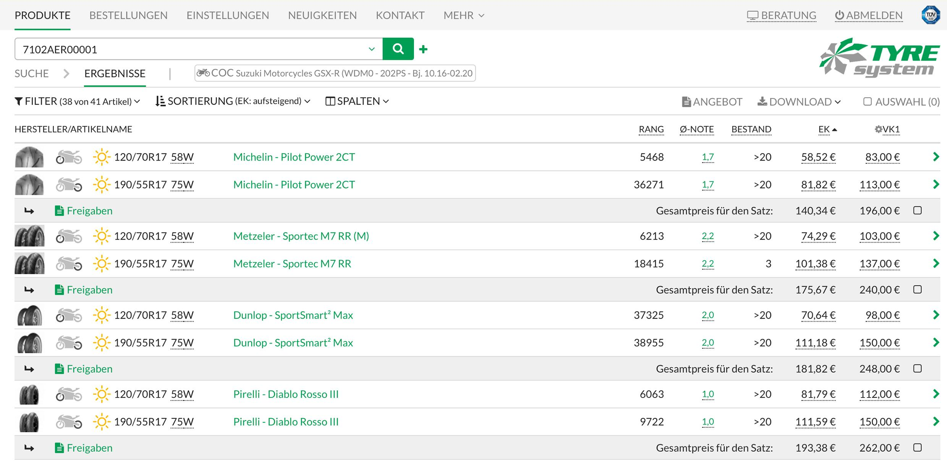 |  | Dateiname:  Bildtitel: | 2020_03_tyresystem_suchergebnisseite_motorradkonfigurator.jpg  Suchergebnisseite Motorradreifen: Vorder- und Hinterradreifen werden satzweise mit Gesamtpreis aufgelistet
. . . . . . . . . . . . . . . . . . . . . . . . . . . . . . . . . . . . . . . . . . . . . . . . . . . . . . . . .

Über TyreSystem
Seit 2007 bietet das B2B-Onlineportal unter www.tyresystem.de seinen Kunden kostenlos eine der einfachsten Lösungen für den Online-Reifenhandel am Markt. Eine Vielzahl praktischer Funktionen und Module sowie Schnittstellen zu vielen Warenwirtschaftssystemen der Reifenbranche vereinfachen die tägliche Geschäftsabwicklung von Reifenhändlern, Kfz-Werkstätten oder Autohäusern. Das mittelständische Unternehmen wächst seit mehreren Jahren rasant und verfügt über zwei Standorte im schwäbischen St. Johann sowie einen Sitz in Ulm.

. . . . . . . . . . . . . . . . . . . . . . . . . . . . . . . . . . . . . . . . . . . . . . . . . . . . . . . . .

Kontakt:

Rebecca Rohmeder
Öffentlichkeitsarbeit & Social Media
Telefon: 07122 / 82593 -611
E-Mail: rebecca.rohmeder@rsu-reifen.de

